МУНИЦИПАЛЬНОЕ автономное дошкольное
образовательное учреждение
«Детский сад № 70 комбинированного вида»

ОПИСАНИЕ ОБЪЕКТА закупки
«поставка Развивающего столикА «Весёлый аттракцион» со световыми и звуковыми эффектами»
№ п/п | Наименование | Фото | Описание: | Ед. изме-рения | Коли-чество
1 | Развивающий столик «Весёлый аттракцион» со световыми и звуковыми эффектами  ОКПД2: 32.40.39.129 | 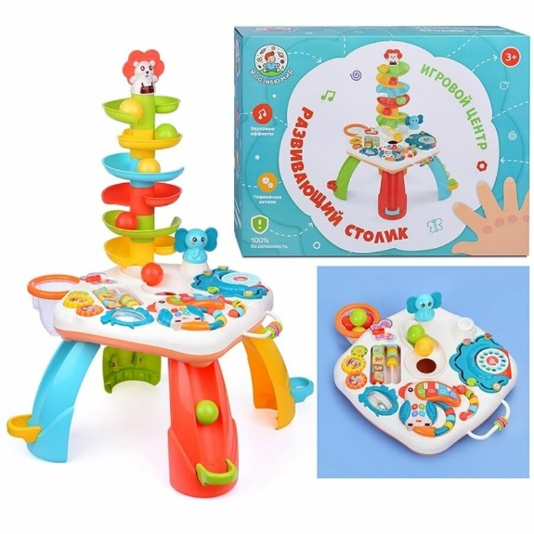 | Развивающий столик состоит:  - из съёмных элементов: горки из 6-ти секций и 6 шариков-погремушек, съёмной сетки-сачок, съёмного музыкального пианино, съёмных игрушек лев и слон,  - несъёмных элементов: вращающийся телефонный диск и передвигающиеся в пазах элементы, крутящиеся шестерёнки и вращающиеся картинки и цифры, счёты, вращающийся прозрачный бочонок с бусинками, гусеничка с подвижными бусинками, небольшая бабочка для перелистывания крылышек и другие подвижные элементы.  Материал: безопасный пластик, не содержащий токсичных веществ, бисфенола-А и гипоаллергенный.  Размер в собранном виде: 46х46х75см.  Столик можно использовать как отдельную игровую панель и пианино можно использовать отдельно от игрового центра.  Функции пианино: 4 клавиши с нотами, подсветка клавиш, спокойные мелодии,  короткие фрагменты для повторения на клавишах, 2 режима громкости,  работает от 2-х батареек "ААА" (входят в комплект).  Удобная музыкальная и многофункциональная панель поможет малышу в развитии:  развивает моторику рук, память, цветовое и звуковое восприятие, координацию движений, сенсорное восприятие, понимание причинно-следственной связи, логического мышления, и всё это делает игрушки идеальной для интеллектуального роста ребенка.  Различные функциональные кнопки научат ребенка распознавать цвета, звуки животных, звучание нот.  Развивающий столик «Весёлый аттракцион» со световыми и звуковыми эффектами — это многофункциональный игровой центр, который сочетает в себе элементы для развития моторики, логики, музыкального слуха и других навыков у детей. Он не является просто игровой панелью, а представляет собой полноценный столик с разнообразными интерактивными элементами.  Уровень сложности: 1+  Страна производитель: Китай | шт | 1

1. Требования к качеству, безопасности товара.

Качество поставляемого товара должно соответствовать санитарным, нормам, обычно предъявляемым к товарам данного вида, а также стандартам и нормам организации-изготовителя.
Поставляемый товар должен быть новым товаром заводского производства (ранее не использованным), с проведенной предпродажной подготовкой и не должен иметь дефектов, связанных с качеством его изготовления либо с качеством используемых при его изготовлении материалов. Упаковка производителя целая, невскрытая
Товар не должен иметь ни внешних, ни внутренних повреждений;
Наименование товара и производитель поставляемых товаров, должны соответствовать наименованию товара и его производителю, указанным в представляемых при поставке товара документах (накладной, счете и счет - фактуре);
Гарантийные обязательства Поставщика должны распределяться на весь поставляемый товар. Срок гарантии Поставщика на поставляемый в соответствии с договором товар составляет не менее 12 месяцев. Начальной датой гарантии является дата подписания товарной накладной.
Остаточный срок хранения товара на момент поставки должен составлять не менее 12 месяцев.
2. Требования к упаковке.
Упаковка должна быть изготовлена из материалов, обеспечивающих равномерное распределение влаги, обеспечивать сохранность при транспортировке. Упаковка товара не подлежит возврату поставщику.
Товар должен быть упакован в коробки из картона, исключающие повреждения при транспортировке, разгрузке, хранении.
Коробки должны быть перетянуты упаковочной лентой, а также содержать информацию о наименовании и количестве содержащегося в них Товара.
3. Место, адрес и условия поставки товара.
Отгрузка и доставка товара осуществляется за счет Поставщика. по следующему адресу:
- филиал МАДОУ «Детский сад № 70» - «Детский сад № 57», Свердловская область, г. Первоуральск, ул. Трубников 31 Б.
4. Срок поставки товара: устанавливается по согласованию Сторон, но не более 14 (четырнадцать) рабочих дней с даты заключения договора.
5. Порядок оплаты.
Оплата поставляемого Поставщиком Товара производится в следующем порядке: безналичный расчет, аванс не предусмотрен, оплата производится по факту поставки в течение 10 рабочих дней с даты подписания товарной накладной или иного первичного учетного документа. Основанием для оплаты является счет и/или счет-фактура, товарная накладная или иной первичный учетный документ, выписанные Поставщиком и оформленные надлежащим образом. Датой исполнения Заказчиком обязательств по оплате является дата списания денежных средств с лицевого счета Заказчика.

И.о. директора МАДОУ «Детский сад № 70», заместитель директора К.А. Белехова

